Государственное бюджетное общеобразовательное учреждение Свердловской области
«Екатеринбургская школа-интернат «Эверест», реализующая адаптированные основные общеобразовательные программы»
РЕГИОНАЛЬНЫЙ РЕСУРСНЫЙ ЦЕНТР ПО РАЗВИТИЮСИСТЕМЫ СОПРОВОЖДЕНИЯ ДЕТЕЙ
С НАРУШЕНИЯМИ ОПОРНО-ДВИГАТЕЛЬНОГОАППАРАТА НА ТЕРРИТОРИИ СВЕРДЛОВСКОЙ ОБЛАСТИ

Рекомендации для родителей
по организации досуга детей с нарушениями опорно-двигательного аппарата
в домашних условиях

Уважаемые родители!

Хотите ли Вы выработать у своего ребенка жизненно необходимые умения и навыки? «Что за странный вопрос?» – ответите Вы. Какие родители не желают видеть своего ребенка самостоятельным?
Обучение первичным навыкам самообслуживания детей с нарушениями опорно-двигательного аппарата должно строиться таким образом, чтобы дети могли преодолевать определенные трудности, умели справляться с ними.

Предлагаем Вам в период образования ребёнка опосредованно (на расстоянии) помочь ему в освоении и закреплении последовательности действий навыков самообслуживания и бытовых навыков в домашних условиях.

Очень важно в период нахождения дома всячески поддерживать сохранные физические возможности ребенка и тем самым побуждать его к активным действиям.Главный девиз родителя: делаем вместе с ребенком, а не вместо него.

Для формирования точных координированных движений кистей и пальцев будут полезны игры с подручными материалами, которые найдутся в каждом доме.

Педагоги регионального ресурсного центра подготовили для Вас несколько памяток и рекомендаций, которые Вы можете использовать для организации досуга ребёнка с пользой. Надеемся, наши рекомендации Вам пригодятся.

- УЧИМСЯ ВМЕСТЕ: моем руки правильно

Алгоритм мытья рук:

ШАГ 1. Засучить рукава;

ШАГ 2. Открыть край с теплой водой;

ШАГ 3. Намочить руки;

ШАГ 4. Используя мыло, тщательно намылить руки до образования пены (делать это необходимо не менее 20-30 секунд, промывая каждый пальчик, межпальцевые промежутки и запястья – «одеваем мыльную перчатку»);

ЩАГ 5. Смыть пену теплой водой (ополаскивание должно производиться от пальчиков к запястью, при этом ладошки приподняты «ковшиком»);

ШАГ 6. Закрыть кран;

ШАГ 7. Просушить кожу чистым полотенцем;

ШАГ 8. Раскатать рукава.

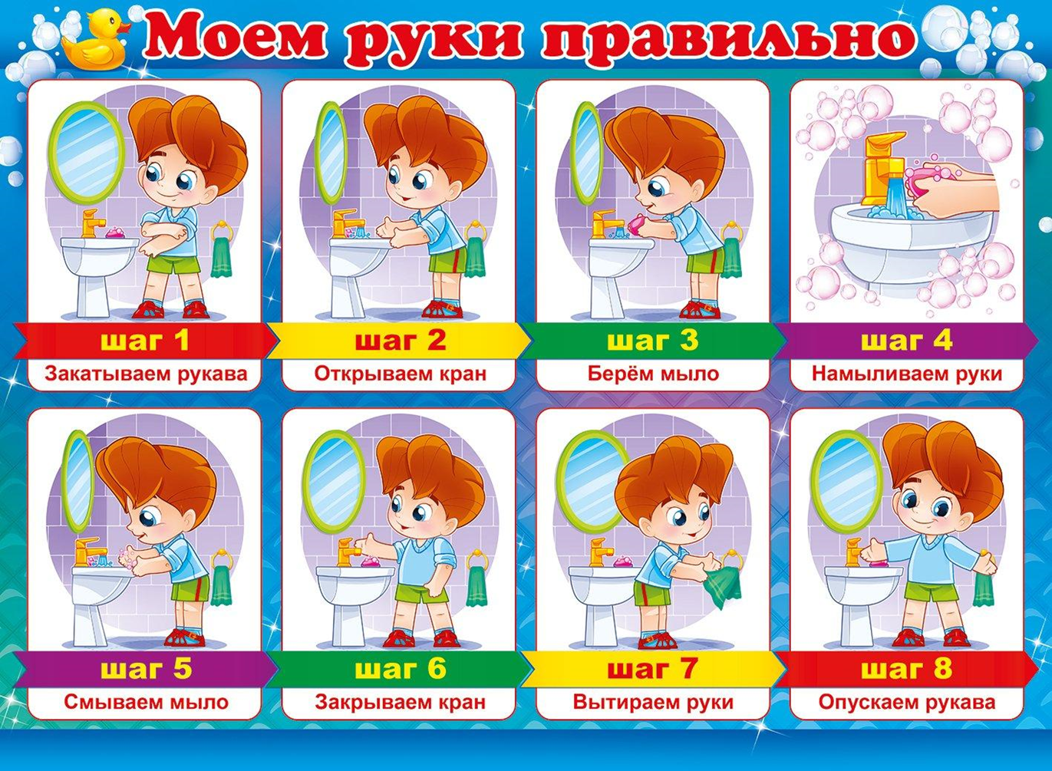

- УЧИМСЯ ВМЕСТЕ: занимаемся физкультурой дома (для тех детей, кому требуется значительная помощь при движениях)
Внимание!!! При различных особенностях ребенка требуются разные подходы!
Например, при ДЦП различают спастическую форму болезни и астеническую. В первом случае все упражнения должны носить непрерывный характер, для получения максимального эффекта, а во втором они должны быть непродолжительными по времени с обязательными перерывами. Учитывайте рекомендации врача.

Перенос веса с одной ноги на другую

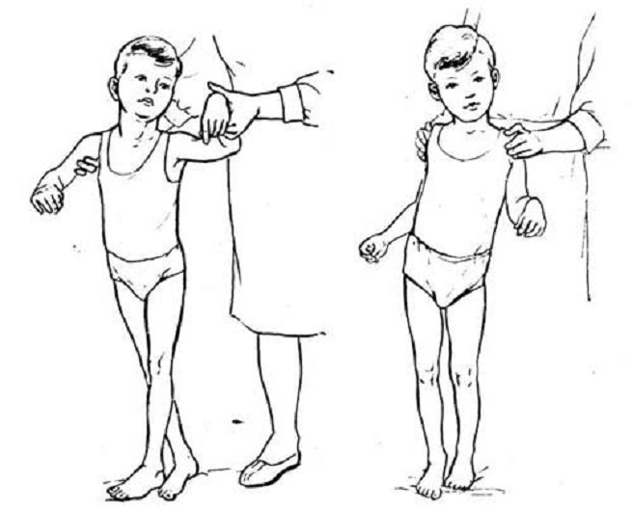
Исходное положение — родитель поддерживает ребенка подмышками, находясь сзади.
Родитель плавно перемещает ребенка влево и вправо, чтобы ребенок научился переносить вес с одной ноги на другую. Важно, чтобы во время переноса веса тела на одну ногу вторая нога была оторвана от пола, а руки (по возможности) разведены в стороны.

Разгибание колен
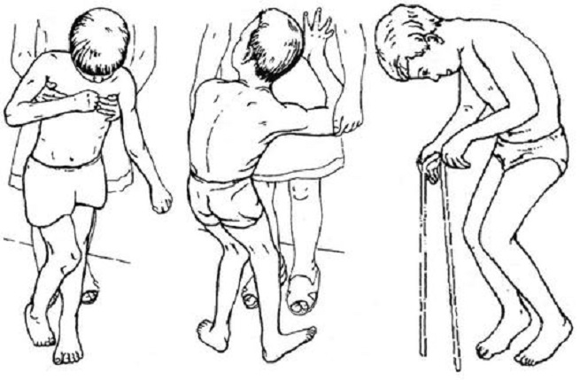
Исходное положение — ребенок находится в положении сидя на корточках.
Родитель надавливает на колени малыша руками из-за спины и постепенно наклоняет туловище ребенка. В таком положении колени самопроизвольно должны начать разгибаться.

Вставание
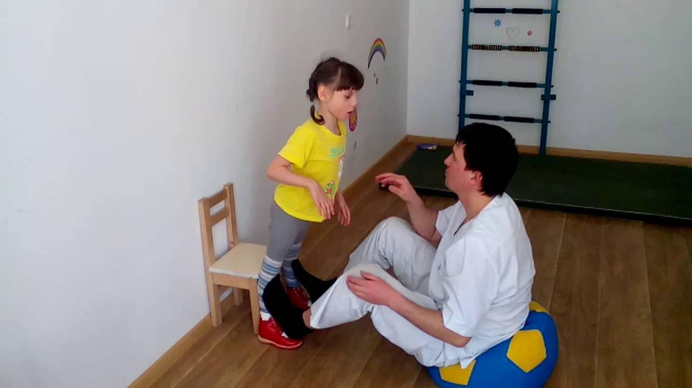
Вариант 1.
Исходное положение — ребенок сидит на стуле, ноги опираются на пол.
Родитель становиться перед ним и слегка удерживает (при необходимости) на его ноги. Нога родителя не должна причинять ребенку боль или дискомфорт. Руки ребенка поднимаются вверх и слегка тянуться родителем, что провоцирует самостоятельный подъем со стула.

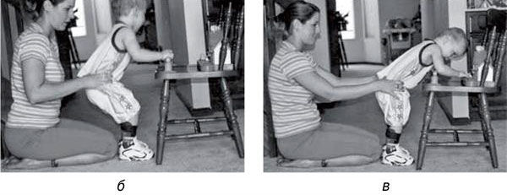
Вариант 2. Исходное положение - ребенок сидит на коленях у родителя, перед ним - опора (стул, ходунки и т.п.).Родитель просит ребенка ухватиться за опору и встать, помогая при этом: приподнимает ребенка, удерживая таз ребенка.

Равновесие
Исходное положение — ребенок стоит, причем одна нога выставлена вперед.
Для данного упражнения потребуется присутствие двоих взрослых. Один становиться перед лицом, второй за спиной у ребенка. Поочередно производятся легкие толчки (не диагонально, а напрямую в грудь и спину). Упражнение тренирует равновесие.

Давление стопами
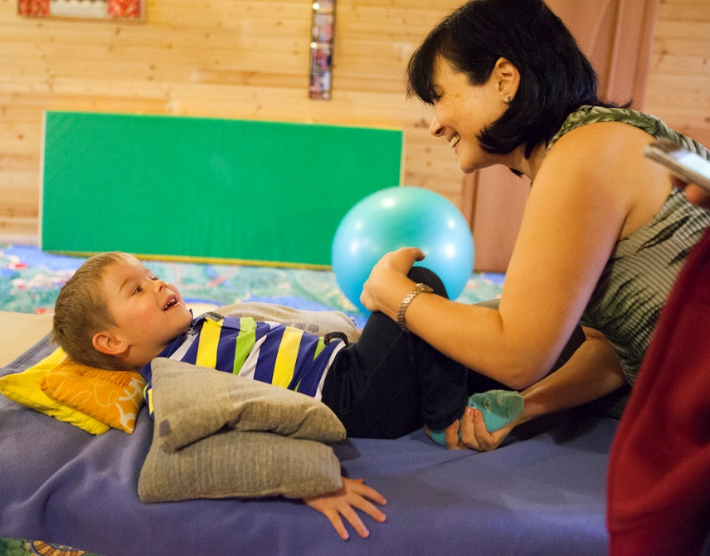

Исходное положение — ребенок лежит на спине, ноги согнуты в коленях.
Родитель контролирует, чтобы стопы ребенка давили в поверхность пола. Данное упражнение позволяет повысить опороспособность.

Поочередное сгибание
Исходное положение — ребенок лежит на спине, причем егоконечности выпрямлены вдоль тела.
Родитель поочередно сгибает в колене то правую, то левую ногу, стараясь достать до живота (если это вызывает дискомфорт, можно ограничиться обычным сгибанием конечности в колене).

Отведение бедра
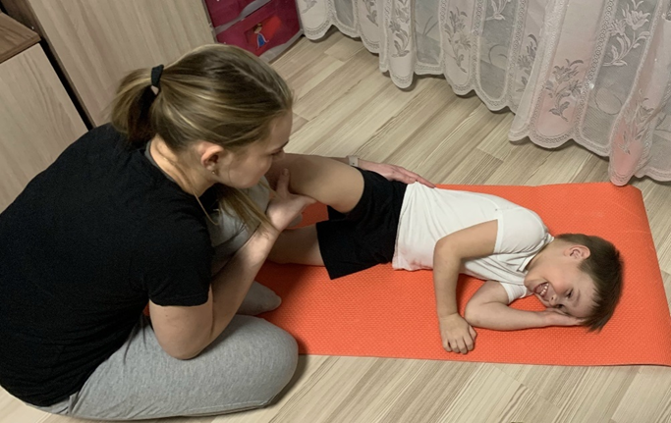
Исходное положение — ребенок лежит на боку.
Родитель помогает ребенку отводить в сторону бедро верхней ноги. Данное упражнение помогает развивать суставы нижних конечностей.

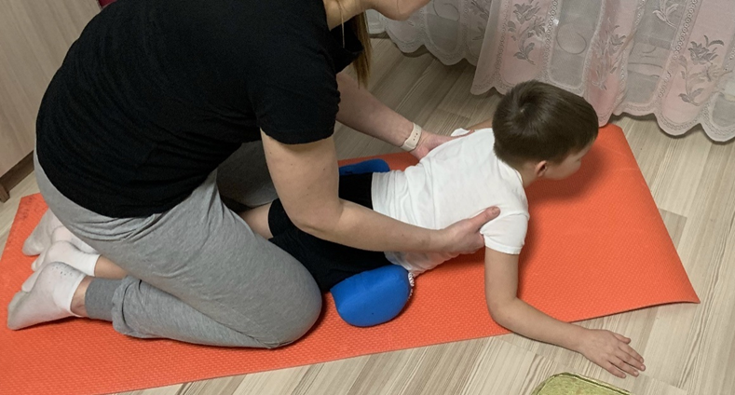
Пружина

Исходное положение — ребенок лежит на животе, а под тазом у него находится валик (можно использовать свернутое махровое полотенце).
Родитель приподнимает ребенка, удерживая за плечи, и начинает делать небольшие рывки, чтобы происходили пружинящие движения.

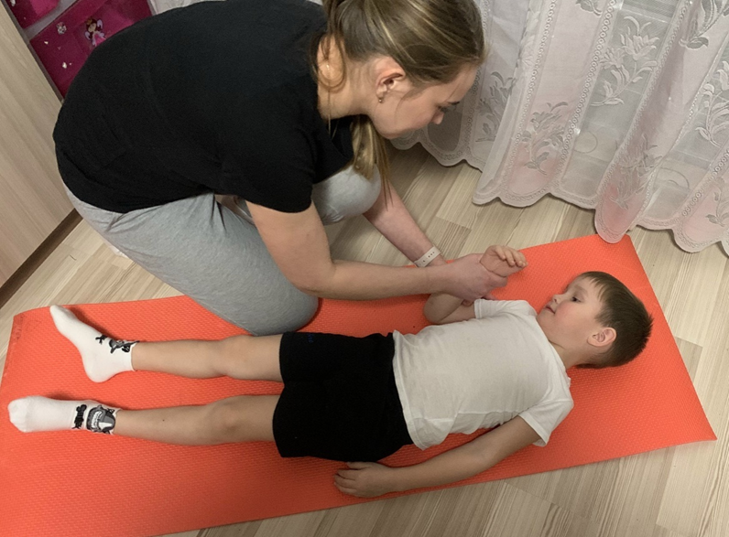
Сгибание рук
Исходное положение — ребенок лежит на спине, его голова повернута влево или вправо, в зависимости от того, какая рука будет выполнять упражнение.
Родитель производит сгибание той руки, на которую смотрит ребенок. Это позволяет не просто отработать автоматизм при сгибании, но и помогает осознать ребенку, что именно происходит с его телом в тот или иной момент.

Сгибание и разгибание
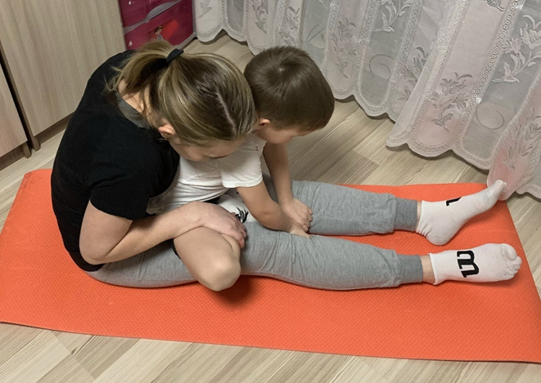

Исходное положение — ребенок располагается на коленях у мамы и прижимается спиной к ее груди.
Мама вместе с ребенком наклоняется вперед, после чего держит его ноги и тазобедренный сустав, для того, чтобы ребенок вернулся в исходное положение самостоятельно. Возможно, на первоначальном этапе он не сможет этого сделать, тогда мама должна будет помочь.

Вдох — выдох
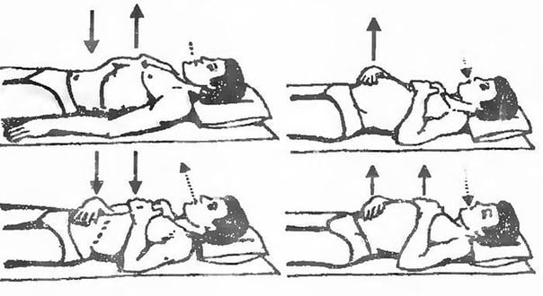
Исходное положение —ребенок лежит на спине.
Ребенок делает вдох и выдох, причем на выдохе живот должен втягиваться, а на вдохе округляться.

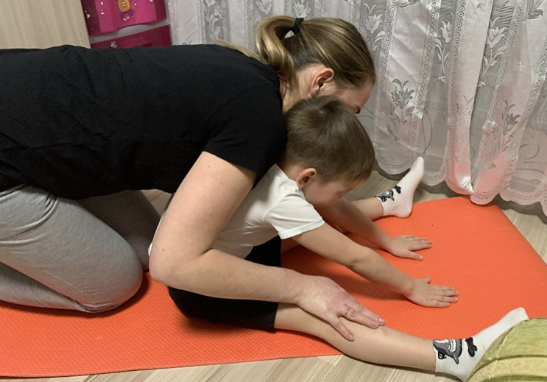
Наклоны к ногам
Исходное положение — ребенок сидит на полу, ноги вытянуты вперед и немного разведены в стороны.
Родитель располагается позади ребенка и помогает ему выполнить наклон вперед. Наклон выполняется до тех пор, пока руки не достанут до пола.
Данное упражнение имеет разный эффект. Помимо того, что оно является классическим упражнением для мышц живота, оно тренирует гибкость, растяжку, устраняет проблемы с искривлением позвоночника и нормализует кровообращение.

Разрушение башни
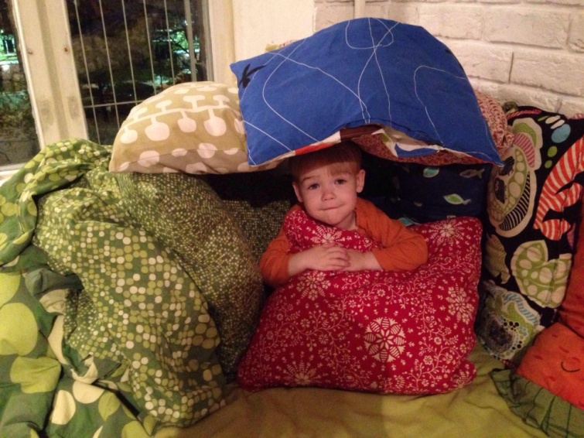
Упражнение предусматривает нагромождение мягких игровых приспособлений и кругов один на другой в имитации построения башенного сооружения. При этом построить такого плана здание ребенку может помочь родитель, а разрушить ее он должен сам – в этом главная цель игры, научиться прикладывать усилия для того, чтобы прорвать «подушечную» оборону иллюзорной башни.
«Выбраться из завалов» - такое игровое упражнение также предполагает применение ребенком усилий, только теперь уже не в беговом «нападении на башню», а в лежачем положении с завалами из подушек. Цель ребенка – выбраться из сымитированных завалов.

- УЧИМСЯ ВМЕСТЕ: занимаемся физкультурой дома (для тех детей, кто двигается самостоятельно)
ВНИМАНИЕ! Ребенок должен обязательно находиться в удобной (или, если назначено врачом -в ортопедической) обуви, в удобной эластичной одежде, без цепочек, веревочек, волосы убраны.
Упражнения для головы, рук, плечевого пояса
1. И. п.: лежа, сидя, стоя. Осуществлять движения головой влево-вправо, вперед-назад. Постараться, чтобы при этом не было сопутствующих движений рук, ног, туловища.
2. И. п.: лежа на животе, руки выпрямлены и вытянуты вперед. Ребенок поднимает руки и голову (под счет или хлопки взрослого). Взрослый корригирует асимметричные движения головы, сгибание ног в тазобедренных и коленных суставах, поднимание таза, приведение бедер.
3. И. п.: лежа на спине. Ребенок приподнимает голову и туловище из положения на спине. Взрослый не допускает приподнимания, приведения и поворота бедер вовнутрь (при необходимости удерживает бедра ребенка).
4. И. п.: лежа на спине. Ребенок выполняет повороты верхней части туловища и головы в сторону с возвращением в и. п. и поворотом в другую сторону. Ноги и таз неподвижны. Взрослый не допускает кругового поворота всего туловища.
5. И. п.: стоять прямо, ноги слегка расставить, руки вдоль туловища. Ребенок поднимает руки вперед-вверх, потянуться, посмотреть на руки («какие мы большие»), опустить. Взрослый контролирует, чтобы не допустить чрезмерного закидывания головы назад, сгибания рук в локтевом суставе, сжимания пальцев в кулак, приведения большого пальца, поворотов тыльной поверхности кистей рук вовнутрь.
6. И. п.: стоять прямо, ноги слегка расставить, руки вдоль туловища. Ребенок поднимает руки на уровень груди, кисти свисают, непрерывными «потряхиваниями» предплечий расслаблять кисти («стряхнуть воду с пальцев рук»).
7. И. п.: стоять прямо, ноги слегка расставить, руки вдоль туловища. Ребенок поднимает через сторону прямую правую руку вверх, смотрит на руку. Затем тоже левой рукой. Взрослый контролирует недопущение закидывания головы, старается не допускать сопутствующих движений ног, туловища.
8. И. п.: стоять прямо, ноги слегка расставить, руки вдоль туловища. Ребенок поочередно поднимает вверх руки – делает махи руками вверх-вниз. Взрослый контролирует недопущение закидывания головы, старается не допускать сопутствующих движений ног, туловища.При гемипарезе — помощь взрослого в выполнении упражнения больной рукой.

Упражнения для ног
- И. п.: лежа на спине, вытянуть руки вдоль туловища. Попеременно сгибать и разгибать ноги («скользящие шаги»). Взрослый следит, чтобы ребенок опирался всей стопой, не приводил бедра, не сгибал ноги в коленях.
- И. п.: лежа на спине, вытянуть руки вдоль туловища. Ребенок одновременно поднимает выпрямленные ноги. Затем поднимает ноги поочередно. Взрослый контролирует, чтобы не было приведения и сгибания ног.
- И. п.: лежа на спине, вытянуть руки вдоль туловища. Ребенок попеременно сгибает и разгибает ноги без опоры на стопы – имитация «велосипед». Взрослый контролирует, чтобы не было приведения бедер, следит за ритмичностью движений.
- И. п.: лежа на спине, вытянуть руки вдоль туловища. Ноги прямые, лежат на полу, разведены примерно на 10 см. Ребенок выполняет сгибание и разгибание стоп. Это упражнение, особенно сгибание стоп, трудно для многих детей с церебральным параличом, для его выполнения часто требуется помощь взрослого.
- И. п.: стоя боком у стула, одной рукой держаться за спинку стула. Стоя левым боком к стулу, покачать правой ногой вперед-назад, приставить ногу. Стоя правым боком к стулу, покачать левой ногой вперед-назад, приставить ногу. Взрослый следит за тем, чтобы ребенок опирался ногой на всю стопу.
- И. п.: стоя боком у стула, одной рукой держаться за спинку стула. Ребенок поочередно сгибает и выбрасывает ногу вперед («лошадка шагает»). Взрослый контролирует, чтобы положение головы было по средней линии и чтобы ребенок опирался на всю стопу.
- И. п.: стоя боком у стула, одной рукой держаться за спинку стула. Ребенок – приседает и встает. Взрослый контролирует, чтобы положение головы было по средней линии и чтобы ребенок опирался на всю стопу.
Упражнения для туловища
- И. п.: лежа на спине, ноги вытянуть и несколько развести, руки вдоль туловища. Ребенок поворачивается на бок, ноги подтягивает к груди, руки, согнув, складывает ладошки, кладет под щеку, голову опускает на руки («кошечка спит»), снова лечь на спину; то же самое, поворачиваясь на другой бок.
- И. п.: лежа на спине, ноги вытянуть и несколько развести, руки вдоль туловища. Ребенок садится, обхватывает колени руками, затем снова ложится на спину.
- И. п.: лежа на спине, руки отвести в стороны, ладонями вверх. Ребенок поднимает прямые руки вперед, делает хлопок, разводит руки в стороны, опускает на пол. Взрослый контролирует, чтобы, при выполнении упражнения не возникало приведения и сгибания ног, откидывания головы назад, резкого разгибания и перекреста ног.
- И. п.: лежа на спине, руки поднять вверх и положить на пол. Выполнение — поворачиваться со спины на живот и обратно.
- И. п.: на четвереньках. Ребенок вытягивает вперед правую (левую) руку, смотрит на нее, кладет руку на место. Взрослый следит за опорой кисти на разогнутые и отведенные в стороны пальцы, помогает избегать приведения коленей.
- И. п.: сидя на полу, опереться руками сзади, ноги вытянуть вперед. Ребенок сгибает ноги - выпрямляет («длинные и короткие ножки»). Взрослый контролирует, чтобы в исходной позе избегать приведения бедер, поворота их и стоп вовнутрь, сгибания колен, откидывания головы назад, следить за опорой на разогнутые кисти. При сгибании ног избегать сгибания спины и наклона головы.
- УЧИМСЯ ВМЕСТЕ: игры с крупами, фасолью, горохом, макаронами для развития точных движений рук.
Для организации игр понадобится:
• Большая пластиковая емкость (тазик, ведро для детских игр с песком, ящик для хранения…);
• Несколько емкостей поменьше (пластиковые стаканчики, кружечки, баночки, емкости для продуктов…);
• Ситечко с крупной сеткой (лучше пластиковое);
• Формы для заморозки льда;
• Различные крупы (рис, греча, пшенная крупа,манная крупа, мука, пшеничная крупа, ячневая крупа…);
• Различные бобовые (горох, фасоль...);
• Макаронные изделия (чем разнообразнее, тем интереснее);
• Соль;
• Сухие пищевые красители (или за неимением подойдет гуашь);
• Клейстер (Завариваем кипятком (примерно 1 столовая ложка) 5 столовых ложек муки, тщательно размешиваем. Если густо добавляем воды. Остужаем и используем);
• Мелкие игрушки.
Если чего-то из этого списка в настоящий момент нет под рукой – все равно можно играть, ведь самое важное – это желание!!!
ВНИМАНИЕ!!! Если ребенок сидит самостоятельно – то играем сидя, устраивая пространство перед ним за столом. Если ребенок самостоятельно не сидит, то играем на полу. Не забывайте, что позу ребенка нужно менять каждые 15-20 минут (в соответствии с ортопедическим режимом).
Для организации простой и быстрой уборки после занятий – не забудьте расстелить старую простынь или покрывало.
Игра «Ловим камушки (игрушки)»
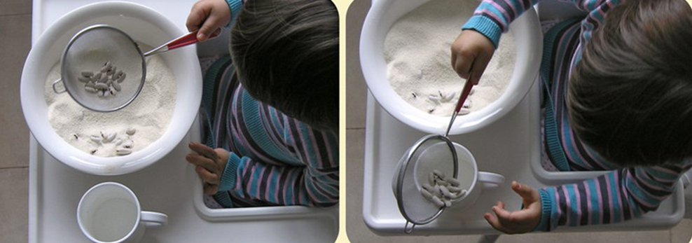

«Пересыпаем в разные ёмкости»

«Сортируем и раскладываем»
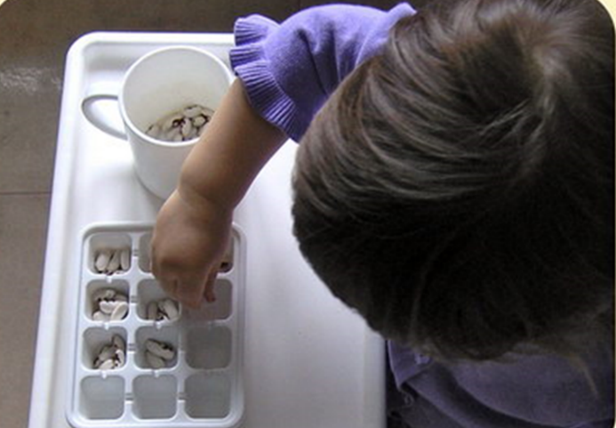
Игра «Посмотри и повтори»
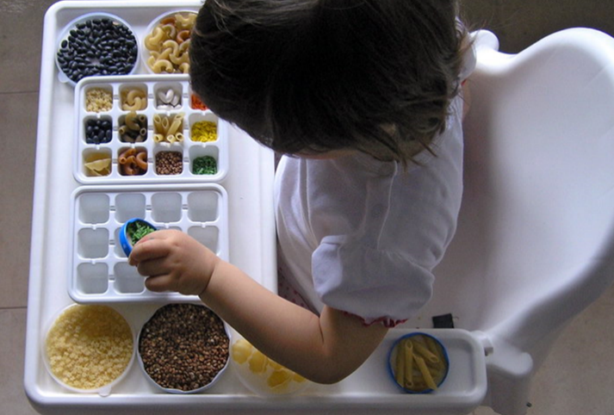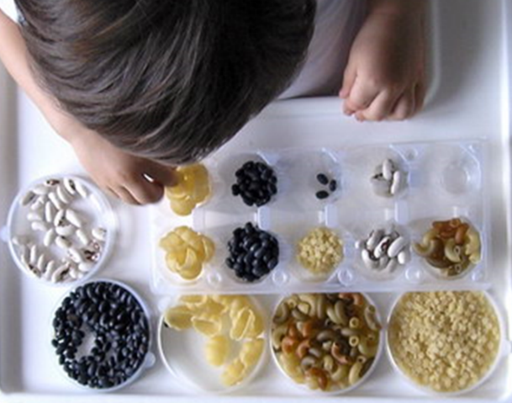

«Художники» (используется цветная манка и клей)
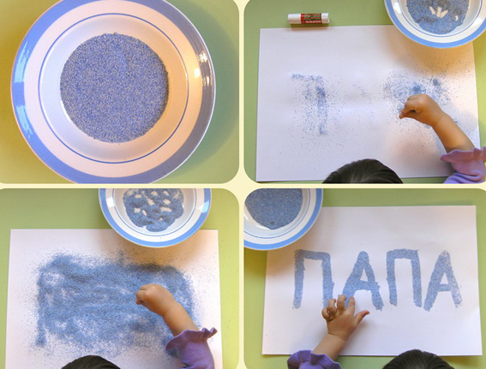

«Собираем бусы» Панно из макарон (для более
старших детей)
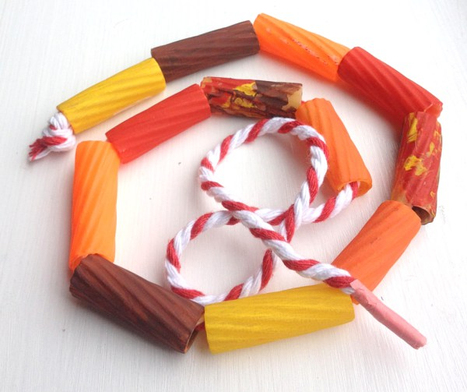
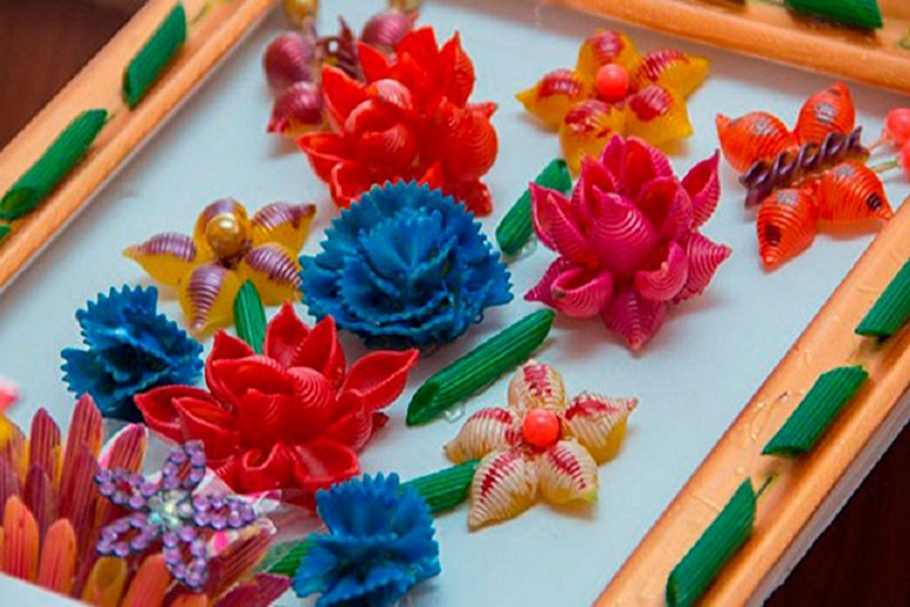

- УЧИМСЯ ВМЕСТЕ: выкладываем узоры из счетных палочек (спичек).

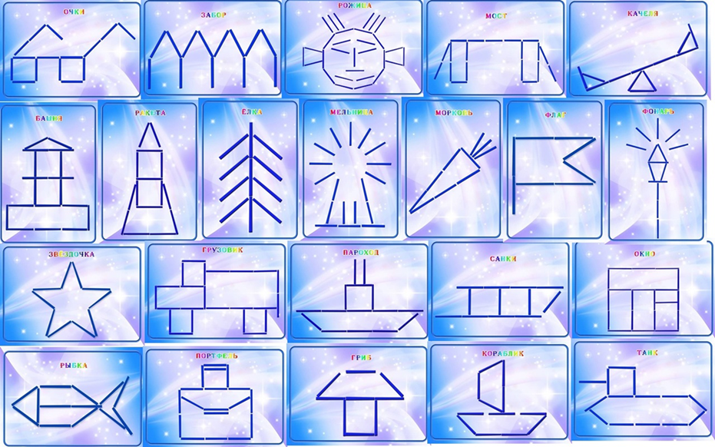
Уважаемые родители!
Желаем успехов в формировании самостоятельности Вашего ребёнка!

